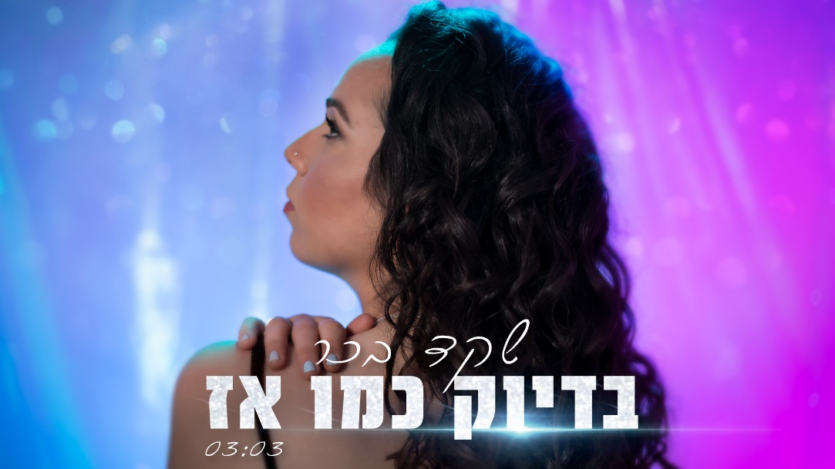
"בדיוק כמו אז"
מילים: שקד בכר לחן: שקד בכר ויובל בן דוד הפקה מוזיקלית: יובל בן דוד

היוצרת שקד בכר משיקה סינגל שלישי !
תקופת הקורונה הייתה תקופה לא פשוטה. תקופה שבה אנשים גילו את עצמם מחדש, נחשפו לפחדים שלהם וגילו דאגות חדשות. המצב החדש והמורכב גרם למורדות נפשיות, חרדות ודיכאונות.
דווקא בתקופה הזו, כשהקושי לא נתפס, מגלים מי האנשים שתמיד איתך, גם ברגעי המשבר האלו.
את השיר כתבה בכר לחברה ששקעה לתקופה לא טובה בחייה, שהייתה צריכה מישהו שיהיה שם בשבילה, שיחבק, שיקשיב ושפשוט יהיה שם.
השיר בדיוק כמו אז מוקדש לכל האנשים שהרגישו ומרגישים שהם צריכים עזרה, בתקווה שיש להם את האנשים שיהיו שם בשבילם.
כלל ההכנסות של השיר יתרמו למרכז שניידר לרפואת ילדים למחלקה המטפלת בילדים החווים דכאון וחרדה.
שקד מספרת: " הדכאון לפעמים מלווה אותנו לאורך החיים ולפעמים צץ בהפתעה בתקופות בחיים ואפשרי לעבור אותה כשיש סביבנו את האנשים הנכונים שיעזרו לנו לקבל את ההחלטות הנכונות בהתאם לעצמנו ולחזור לחיים"

פרטים ליצירת קשר:

baharshaked@gmail.com
https://bit.ly/2IfkdC1


https://bit.ly/3kjrTRA
0506668205

